NOMBRE:______________________________________________________________________________

1. Valor 30%. Programa asignado
   1. Programa funcionado.
   2. Sustentación
2. Se tiene una lista doblemente enlazada de dígitos binarios, en cada nodo se tiene un digito binario, se debe convertir de binario a decimal los valores intermedios deben quedar en una lista. Valor 35%

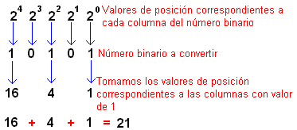

1. Un cine de un pueblo pequeño nos propone hacer una aplicación para controlar las personas de una cola de un cine en los grandes estrenos de películas. Un conjunto de personas esperaran la cola para sacar una entrada, tendremos que calcular la entrada según la edad de la persona (mínimo 5 años).

La edad de las personas se genera aleatoriamente entre 5 y 60 años. Al final, deberemos mostrar la cantidad total recaudada. El número de personas de la cola se elige al azar entre 0 y 50, se debe crear la cola. Con rand()%(Limite Superior + 1) genera el número al azar, ejemplo rand()%11: El resultado de esta operación será un número posible del conjunto de: 0, 1, 2, 3, 4, 5, 6, 7, 8, 9, ó 10.

Se debe mostrar un mensaje con la recaudación de dinero.

La lista de precios es:

|  |  |
| --- | --- |
| **EDAD** | **PRECIO** |
| Entre 5 y 10 años | 2500 pesos |
| Entre 11 y 17 años | 3800 pesos |
| Mayor de 18 años | 5000 pesos |

Valor 35%

NOMBRE:______________________________________________________________________________

1. Valor 30%. Programa asignado
   1. Programa funcionado.
   2. Sustentación
2. Se tiene una lista doblemente enlazada de dígitos octales, en cada nodo se tiene un digito octal, se debe convertir de octal a decimal los valores intermedios deben quedar en una pila. Valor 35%

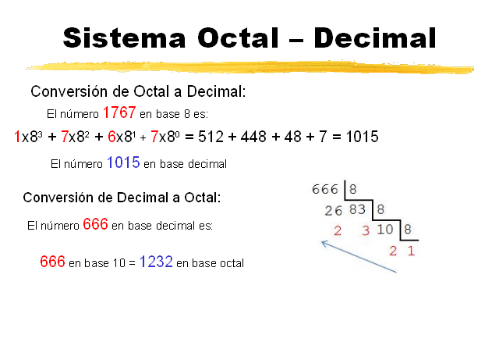

1. Una empresa de conciertos de un pueblo pequeño nos propone hacer una aplicación para controlar las personas de una cola a la entrada a un concierto. Un conjunto de personas esperaran la cola para sacar una entrada, tendremos que calcular la entrada según la edad de la persona (mínimo 18 años).

La edad de las personas se genera aleatoriamente entre 18 y 60 años. Al final, deberemos mostrar la cantidad total recaudada. El número de personas de la cola se elige al azar entre 0 y 30, se debe crear la cola. Con rand()%(Limite Superior + 1) genera el número al azar, ejemplo rand()%11: El resultado de esta operación será un número posible del conjunto de: 0, 1, 2, 3, 4, 5, 6, 7, 8, 9, ó 10.

Se debe mostrar un mensaje con la recaudación de dinero.

La lista de precios es:

|  |  |
| --- | --- |
| **EDAD** | **PRECIO** |
| Entre 18 y 30 años | 2800 pesos |
| Entre 30 y 40 años | 4200 pesos |
| Mayor de 40 años | 5300 pesos |

Valor 35%

NOMBRE:______________________________________________________________________________

1. Valor 30%. Programa asignado
   1. Programa funcionado.
   2. Sustentación
2. Se tiene una lista doblemente enlazada de dígitos hexadecimales, en cada nodo se tiene un digito hexadecimal, se debe convertir de hexadecimal a decimal los valores intermedios deben quedar en una lista. Valor 35%

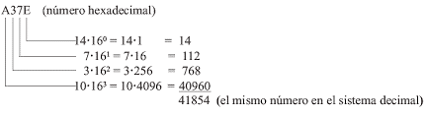

1. Un restaurante de solo hamburguesas de un pueblo pequeño nos propone hacer una aplicación para controlar las personas de una cola de las entradas al restaurante. Un conjunto de personas esperaran la cola para sacar turno al restaurante, tendremos que calcular el número de hamburguesas (máximo 5 por persona).

El número de hamburguesas se genera aleatoriamente entre 1 y 5. Al final, deberemos mostrar la cantidad total recaudada. El número de personas de la cola se elige al azar entre 10 y 80, se debe crear la cola. Con rand()%(Limite Superior + 1) genera el número al azar, ejemplo rand()%11: El resultado de esta operación será un número posible del conjunto de: 0, 1, 2, 3, 4, 5, 6, 7, 8, 9, ó 10.

Se debe mostrar un mensaje con la recaudación de dinero. El precio de la hamburguesa es de 4500 y cada 10 personas regala una hamburguesa.

Valor 35%